Juan Jose Reyes Cuero – Alison Rivera Cruz

reyescuerojuanjose@gmail.com - alisonriveracruz0126@gmail.com

DIAGRAMA DE DESPLIEGUE

Tienda Virtual Perfumería ALI



Descripción

Perfumería ALI se visualiza como la mejor Tienda Virtual, en la cual vivirás la mejor experiencia en compra de perfumes online y descubrirás por qué somos la elección preferida de los amantes del perfume.

*Diagramas de Despliegue*

Los diagramas de despliegue son una herramienta que se utiliza para representar el despliegue físico de los componentes de un sistema. Su principal función es mostrar cómo se asignan los artefactos de software a los componentes de hardware, conocidos como nodos.

Los diagramas de despliegue son útiles para:

* Visualizar el hardware y el software físico de un sistema
* Entender cómo se desplegará el sistema físicamente en el hardware
* Modelar la topología de hardware de un sistema
* Mostrar qué elementos de software se implementan mediante qué elementos de hardware
* Ilustrar el procesamiento en tiempo de ejecución para el hardware

Los diagramas de despliegue son un tipo de diagrama del Lenguaje Unificado de Modelado (UML).

**Nodos**

Los nodos representan los elementos físicos del sistema. Para nuestra aplicación de venta de perfumes online, los nodos pueden incluir:

* **Servidor Web**: Aloja la aplicación y maneja las solicitudes de los usuarios.
* **Servidor de Base de Datos**: Almacena la información sobre productos, usuarios y pedidos.
* **Dispositivo del Cliente**: Computadoras o dispositivos móviles que acceden a la aplicación.

**Artefactos**

Los artefactos son los elementos tangibles que residen en los nodos. Algunos ejemplos son:

* Aplicación Web: El código que ejecuta la interfaz de usuario.
* Base de Datos: Contiene tablas para productos, usuarios, pedidos, etc.
* Archivos Estáticos: Imágenes y hojas de estilo CSS.

**Relaciones**

* Las relaciones muestran cómo se comunican los nodos y artefactos. Se pueden definir como:
* Asociaciones: Conexiones entre el servidor web y el servidor de base de datos.
* Dependencias: Indican que el servidor web depende del servidor de base de datos para funcionar correctamente.

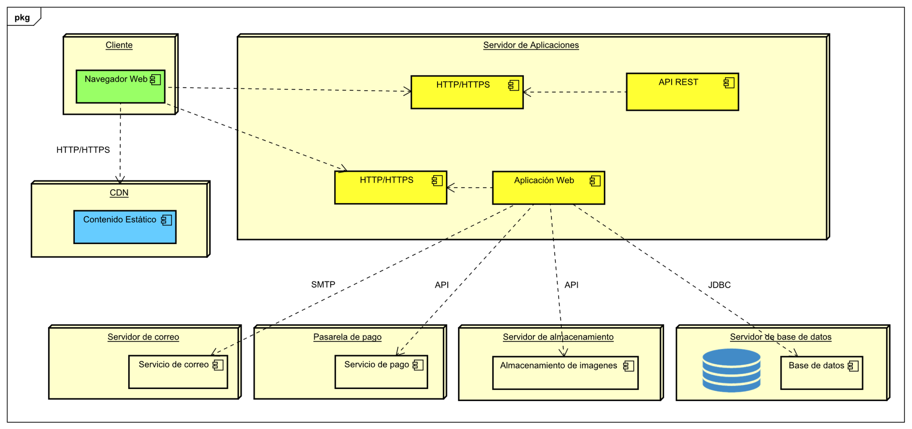

*Diagrama 1. Diagrama de Despliegue*